**DOCUMENTO DE ANÁLISIS (DIAGRAMAS DE ACTIVIDADES)**

1. **Diagrama de Actividades: Login**

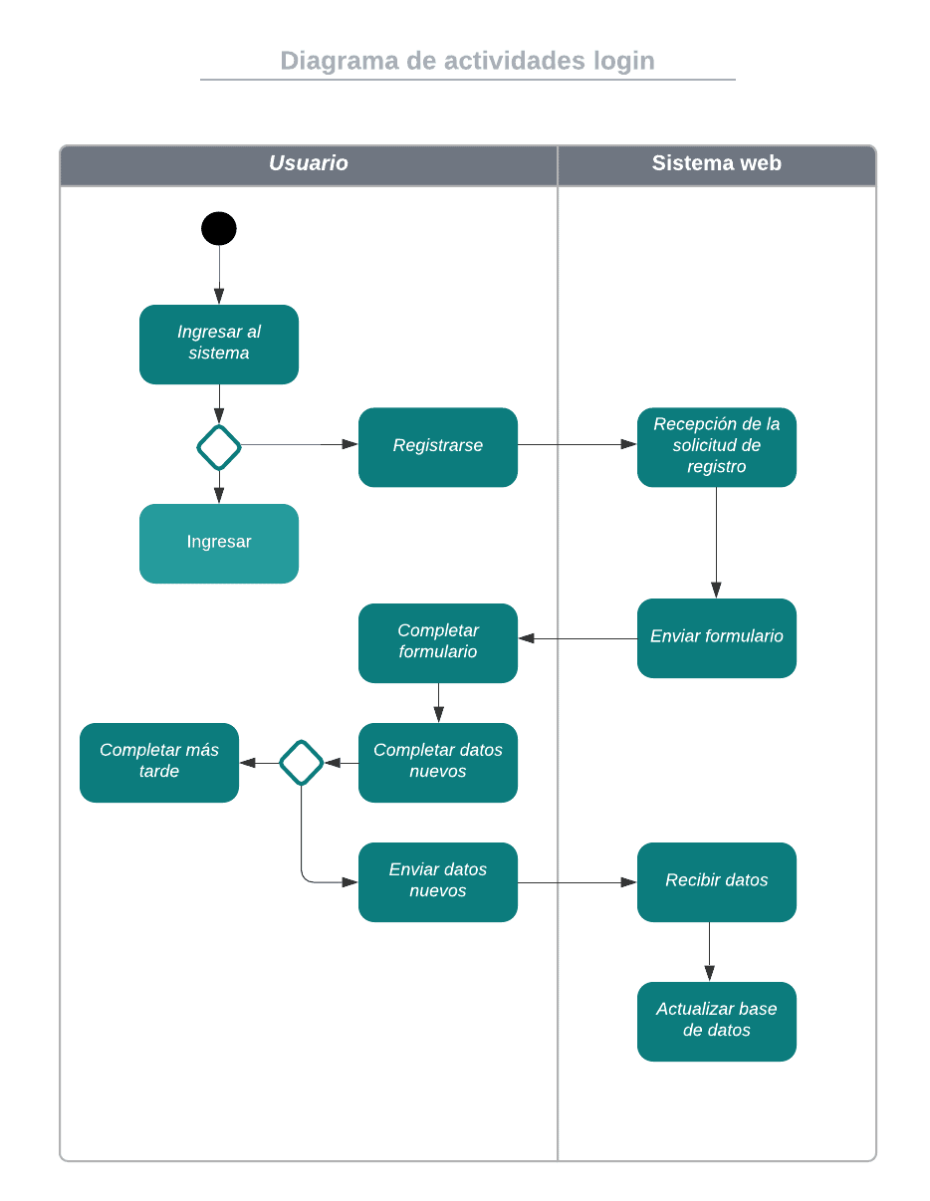

1. **Diagrama de Actividades: Agregar servicios**



1. **Diagrama de Actividades: Editar servicio**

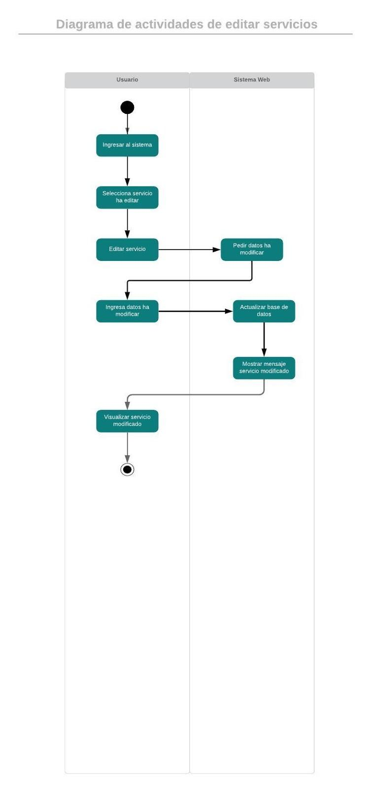

1. **Diagrama de Actividades: Borrar servicio**

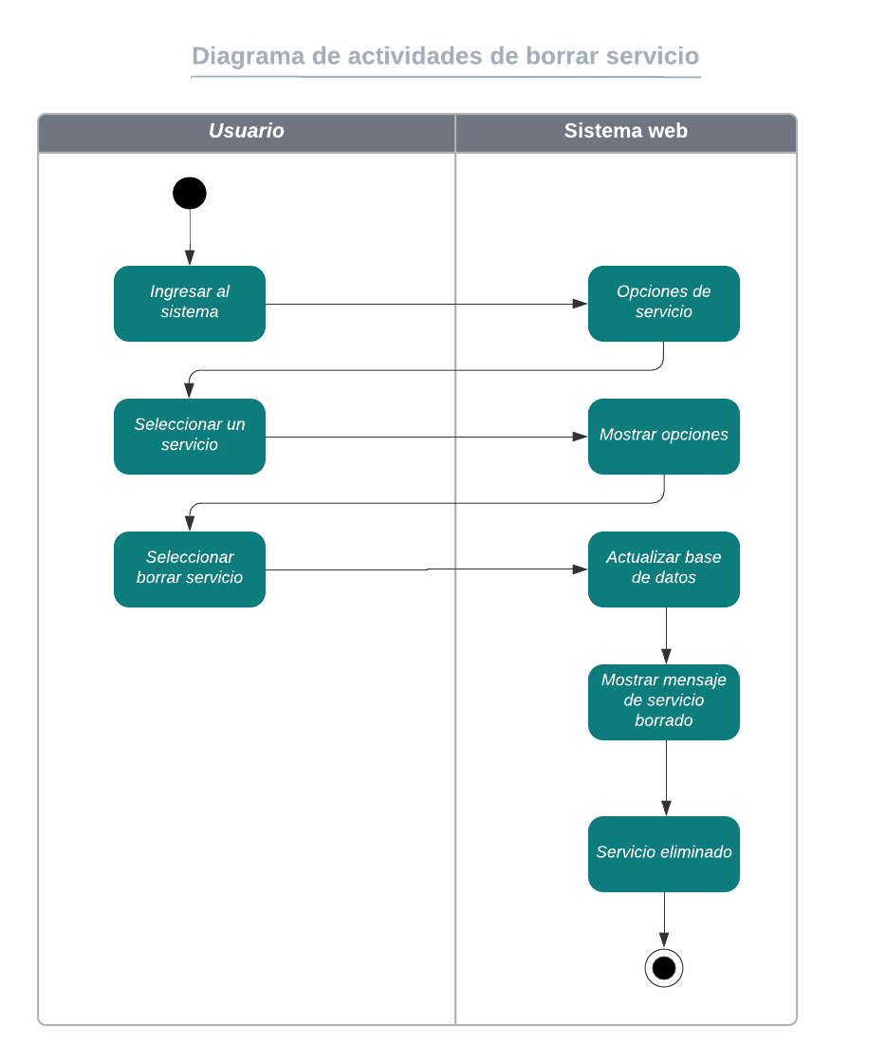

1. **Diagrama de Actividades: Visualización de los servicios en portada**

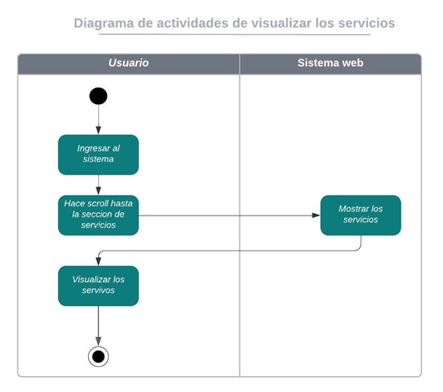

1. **Diagrama de Actividades: Perfil de usuario**

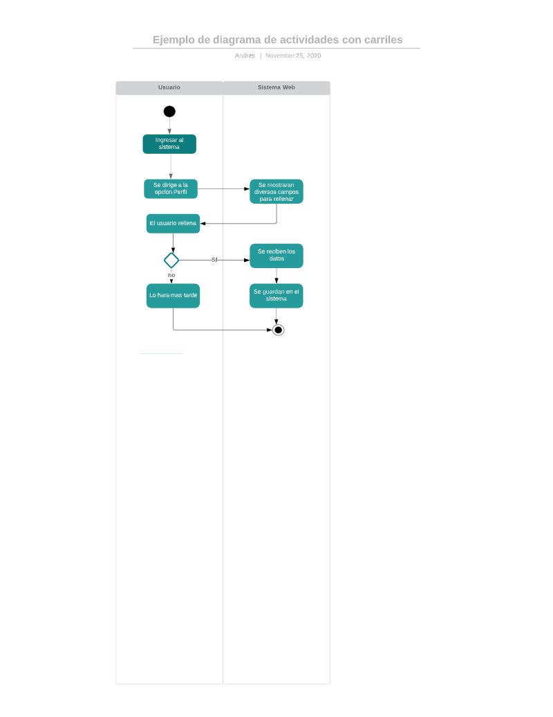

1. **Diagrama de Actividades: Editar perfil de usuario**

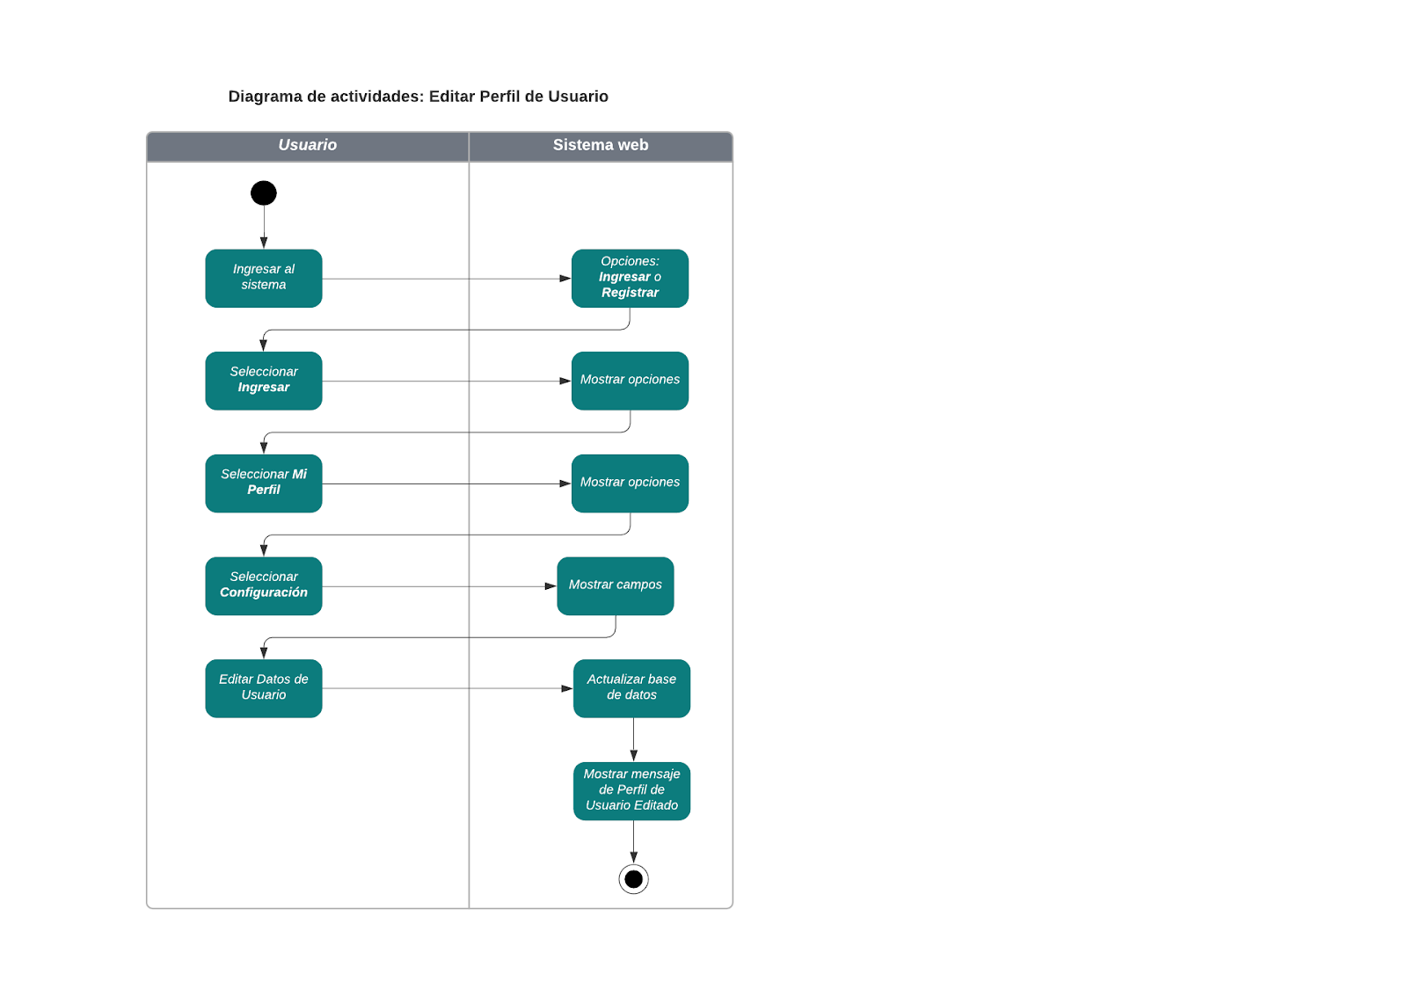

1. **Diagrama de Actividades: Eliminar cuenta**

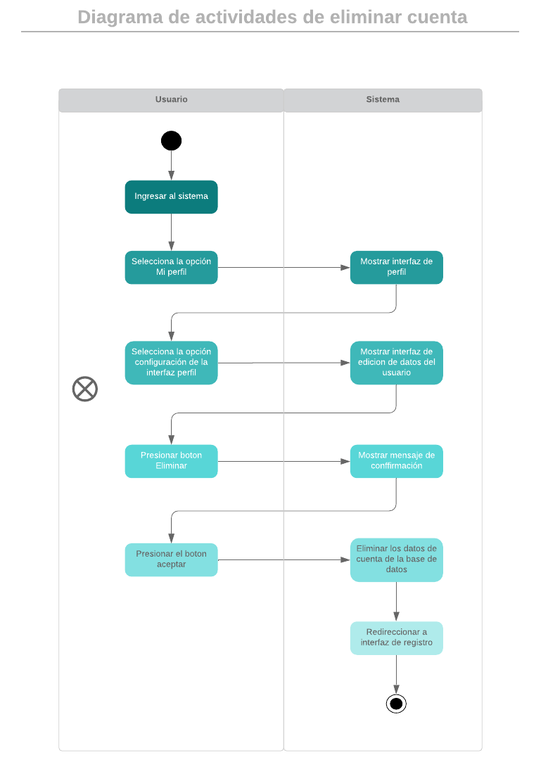

1. **Diagrama de Actividades: Gestión de servicios**

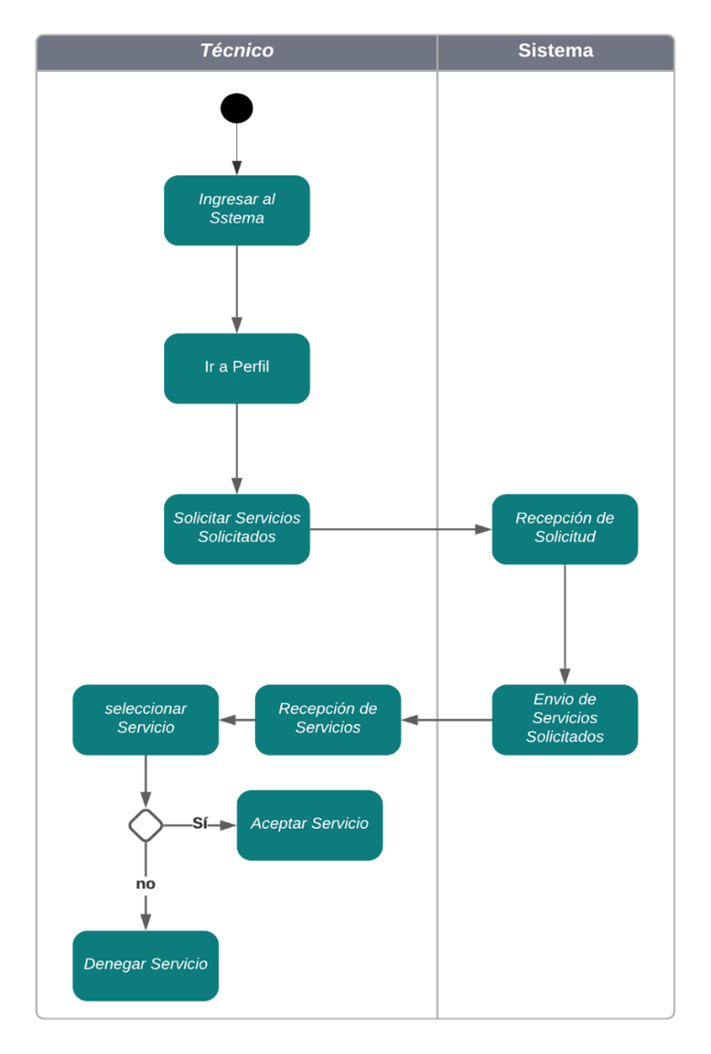

1. **Diagrama de Actividades: Sección búsqueda de servicios**

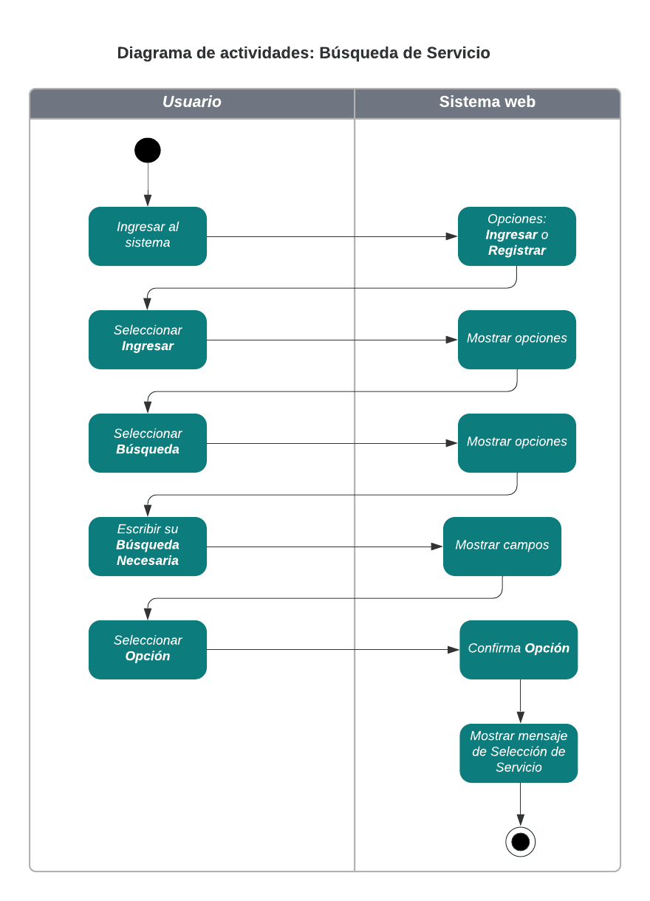

1. **Diagrama de Actividades: Discusión de servicios**

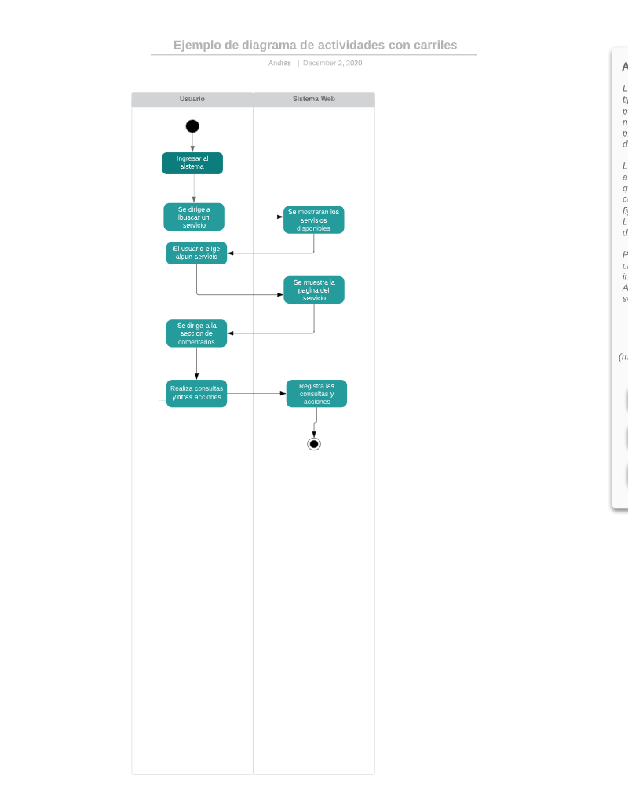

1. **Diagrama de Actividades: Adquirir servicios**

